**Информация к проекту решения по заявлению:**

**1.14 Заявитель: ЗАО РСУ № 5 Новосибирскгражданстрой**

**Земельный участок:**

кадастровый номер **54:35:011890:528**;

местоположение: Новосибирская область, город Новосибирск, **Дзержинский район**, ул. Полякова, 1/3;

площадь 29057 кв.м.;(планшет 3188, 3189, 3292).

**Зонирование:** Зона производственной деятельности (П-1)

**Заявленные требования:** *в части уменьшения минимального процента застройки для здания склада с 40 % до 10 %*

**Обоснование согласно заявлению:** *в связи с тем, что инженерно-геологические характеристики земельного участка являются неблагоприятными для застройки*

**Планируется: строительство здания склада материалов**

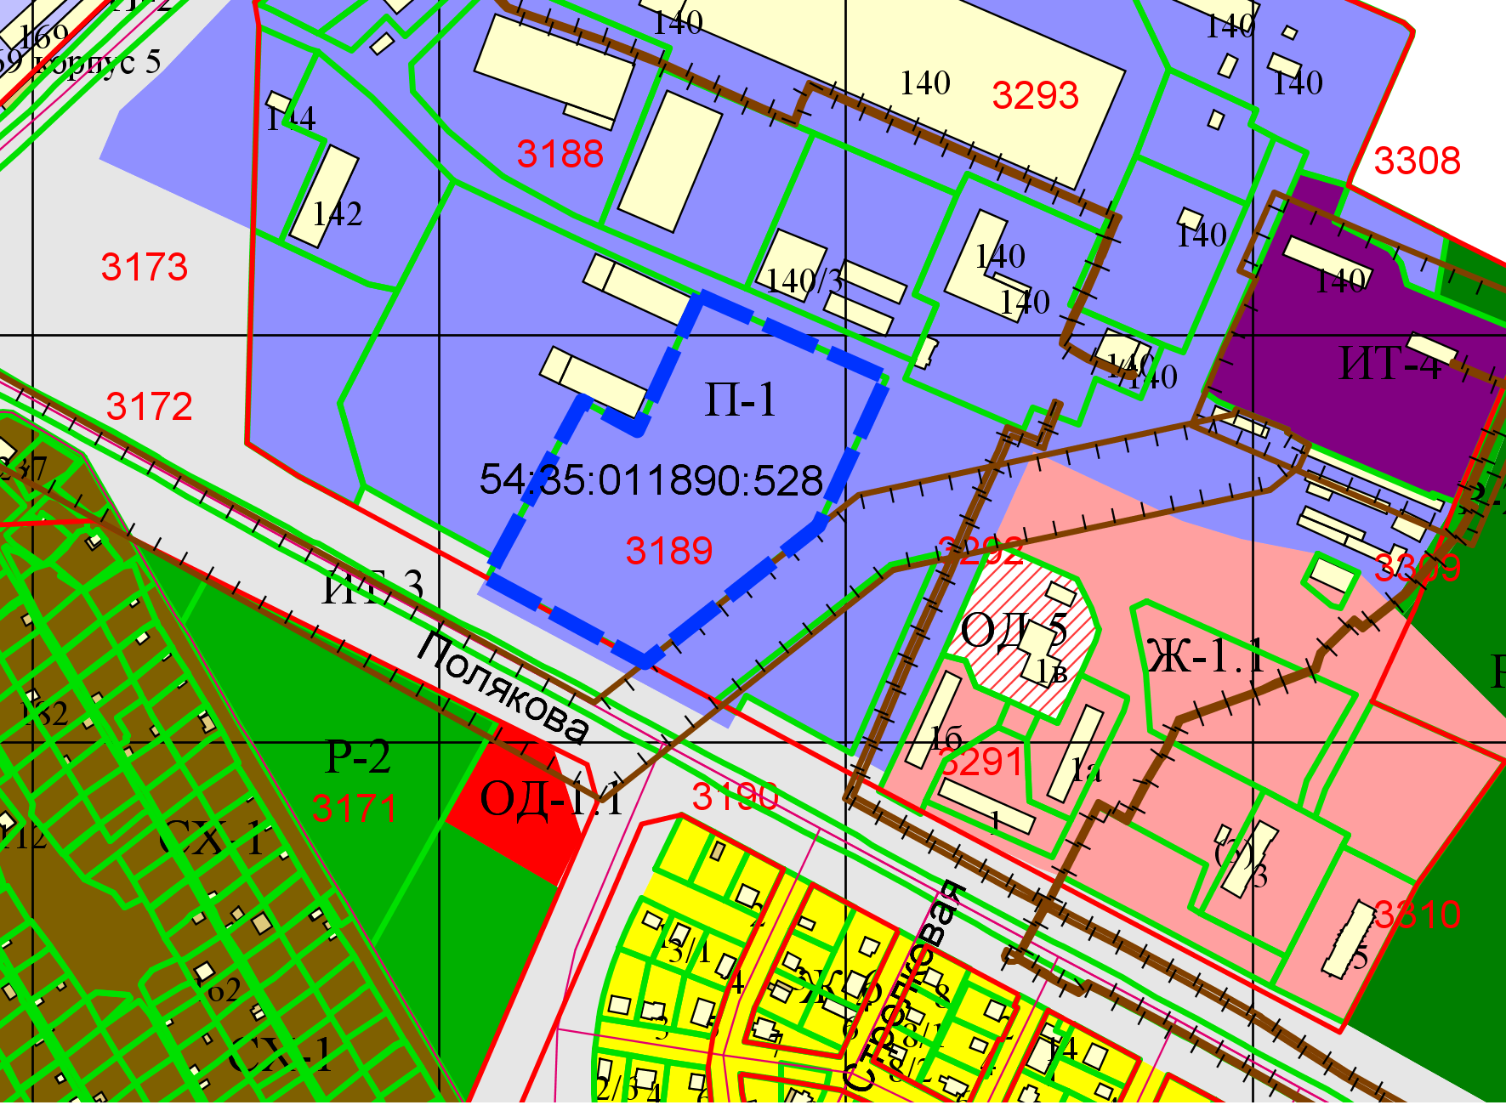

Приложения к заявлению: